
湖南环境生物职业技术学院

毕业设计

题目 “优果CC”运营端的设计与实现

学 院： | 生态宜居学院
专 业： | 计算机应用技术  （智能家居方向）
班 级： | 193计算机应用技术  （智能家居方向）4班
学 号： | 201931340146
学生姓名： | 黄文杰
指导教师： | 张文港

2021年 10月 12日
毕业设计诚信承诺书

我谨在此承诺：
本人所呈交的毕业设计《“优果CC”运营端的设计与实现》由本人独立完成，保证不存在任何剽窃，抄袭他人成果的现象。凡涉及其他作者的观点和材料，均做了注释，如出现抄袭及侵犯他人知识产权的行为，由本人承担由此产生的一切后果。

承诺人：黄文杰
2021年 10月 12日

优果cc的设计与实现

摘 要
人们的生活中一直离不开水果，水果对人体的健康有益，水果含有丰富的维生素A,维生素B，维生素C，各种无机盐和钙、磷、铁、碘等，含有多种氨基酸，这些对人体都是必不可少的营养素。但是随着科学的进步和人们对生活品质的提高，人们对水果的需求和品质也越来越大。对于水果经销商来说，寻找优质稳定的货源是保证其利益的步。我国地大物博，水果场地众多，而水果经销商受于经验、经历、时间等因素，难以掌握优质的货源场地。
如今互联网在全球迅猛发展，电子商务越来越受到人们的关注，开始渗透人们生活的各个领域，水果电商也在不断的发展，但是经过调研，水果电商行业一直存在标准缺失的问题，也就是商品的品控不行，大部分商品的实物达不到宣传图片的效果，客户能难找到优质的店铺进行购买，有很多的商家都在进行着“虚假宣传”。
“优果cc”正是为了解决这类问题而开发的产品，以果园直销为主题的垂直电商互联网平台，对水果生长，采摘，配送进行全程可视化，保证水果的绿色和健康，对果园出厂的所有商品和流程进行现场直播，然更多的人，更多的经销商拿到优质的果源。本系统分为app，和运营端，app负责把数据呈现给用户，运营端负责提供数据和对数据的管理。

关键词：水果；优果CC；果园直销

目 录
摘 要 0
第一章 绪 论 6
1.1 前言 6
1.2 选题的目的及意义 8
1.3 本文的主要研究内容 8
第二章 软件方法和工具 10
2.1 软件工程方法 10
2.2 软件开发工具 10
2.3 软件技术选型 13
第三章 系统需求分析 17
3.1 业务板块概要图 17
3.2 订单工作流程 18
3.2.1 流程分析 18
3.2.2 界面分析 19
3.2.3 数据分析 20
3.3 管理商品工作流程 20
3.3.1 管理商品界面分析 21
3.3.2 数据分析 21
3.4 直播工作流程 21
3.4.1 界面分析 22
3.5 库存管理工作流程 23
3.5.1 流程分析 24
3.5.2 界面分析 24
3.6 性能需求 25
第四章 系统设计 26
4.1 功能结构设计 26
4.2 技术架构设计 27
4.3 用户角色设计 28
4.4 订单管理功能模块设计 29
4.4.1 商品管理功能点 31
4.5 首页功能模块设计 33
4.6 物流管理功能模块设计 34
4.7 库存管理功能模块设计 35
第五章 数据库设计 36
5.1 数据库设计方法 36
5.2 数据表结构设计 36
5.2.1 订单表结构设计 36
5.2.2 商品表结构设计 37
5.2.3 用户表结构设计 37
5.2.4 支付流水表结构设计 38
5.2.5 库存信息表结构设计 38
第六章 系统实现 39
6.1 编码规范 39
6.2 前端架构核心代码 39
6.3 后端架构核心代码 44
6.4 数据访问核心代码 44
6.5 业务逻辑类 45
6.6 功能效果图 47
第七章 系统测试 51
7.1 测试方法 51
7.2 测试范围 51
7.3 测试用例 52
7.3.1 等价类划分法测试用例 52
7.3.2 边界值分析法测试用例 53
7.4 测试结论 55
第八章 结 论 56
8.1毕业设计总结 56
8.2开展进一步研究的见解与建议 57
致 谢 58
参考文献 59

第一章 绪 论

前言
“优果CC”属于基于电商的水果销售行业，如今互联网已经深入到我们生活中的每个角落，特别是电子商务在近几年已经快速被大众所接受和认可，网购渐渐的形成了一种生活习惯，越来越多的人通过网络来购买自己所需的商品。我国果业发展空间非常大，拥有将近14亿人口的消费市场，其市场空间是任何国家都不能相比的，随着我国水果行业标准的提高，优质的水果产量逐渐上涨，水果市场开始向海外扩展，同时，随着我国互联网的高速发展，我国已成为名副其实的互联网大国，农产品产业的在线交易发展空间非常广泛，与传统的实体交易相比，通过网络对水果的销售大大提高。
从图中可以看出，2018年到2019年全国农产品行业网络零售额一直处在很高的地位，而且呈上升趋势，说明国内的水果电商行业发展的非常好。
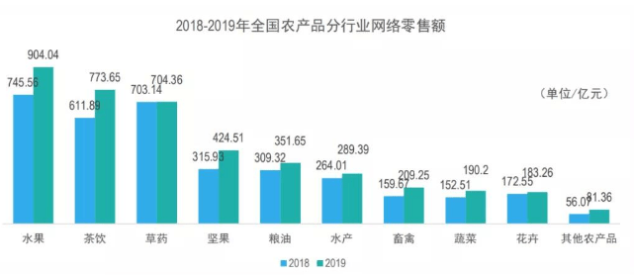
图1-1 行业发展图
美国是世界最早发展电子商务的国家，同时也是电子商务发展最为成熟的国家，一直引领全球电子商务的发展．是全球电子商务成熟发达地区。欧盟电子商务的发展起步较美国晚，但发展速度较快，成为全球电子商务较为领先的地区。

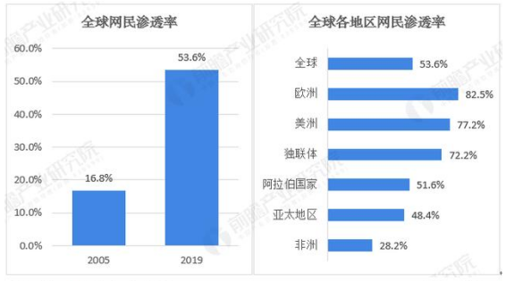
图1-2 行业发展图
淘宝和拼多多一直处于电商行业的龙头，也是中国最大的电商平台，但是究于水果电商方面来说还是有很多缺点，虽然商品多种多样，但是普遍质量不高，没有标准。所以为了解决这一问题而设计了本产品，本产品是专为水果销售行业打造的垂直电商系统，对果园的产品进行追踪，保证产品的健康绿色安全环保，全程可视化。
表 1-1 竞品分析表
竞品名称 | 发展现状 | 优劣势
淘宝水果卖家 | 淘宝作为电商行业的龙头企业，在电商方面发展的不出，但是在某些细节当中还是存在很多的缺点。 | 特点就是多样，什么都有，基本市面上有的和没有的，淘宝都能买到，但是普遍质量不高，缺乏标准，大部分实物与宣传图片不符
拼多多水果卖家 | 拼多多作为淘宝的竞争产品，能做到这么大，其主要的特点就是便宜，深得用户人心，以及其独特的推广方式，积累了很大的用户量 | 拼多多便宜的特点，是它的优点，但是也可以是他的缺点，便宜代表卖家能拿得到的利润越少，为了提高利润，卖家可能会降低商品质量，使水果品质得不到一个很好的保障。

选题的目的及意义
“优果CC”在一定程度上解决了人们对水果的绿色健康和食品安全疑虑的问题，当人们使用本产品在进行水果的选购时，能直接知道水果的产地，水果的成熟情况，水果价格在不同地区的行情，水果使用的种植技术等等，系统还开放实时直播，可直接看到果园水果的生长情况，工人的采摘情况，产品的打包情况，以及过期腐烂水果的处理方式。当人们真正了解自己所吃水果的情况才能真正的保证水果的绿色健康。而且其中减去了很多的中间环节，缩短和优化了供应链流程，减少损耗，降低自己的成本，可以让利给消费者；另一方面，品质和价格永远都是最牵动普通消费者神经的两根弦。不用跑去运郊的加盟店市场，消费者可体验到货品原始的状态，消费透明、水果优质、价格亲民。

1.3 本文的主要研究内容
在市场方面，我们对一些平民和水果经销商进行了调研，对于平民来说，价格透明、优质品质、绿色健康都是他们对水果的追求。有人在路上经过水果店，看见里面的水果突然想吃，进店以后一看都没有标价，又不好意思问，于是直接选了一盒空心李，一结账1.23kg，共计38元，他当时脑子一愣，太贵了，但是为了面子还是结账了。还有人在一些普通的街头小贩购买西瓜，苹果等等，但是一回到家切开西瓜后，西瓜没熟或是烂了，然后想第二天找商家讨说法，然而第二天根本找不到原来的商家，无法维护自己的权利。
我们还在调研中了解到如果我们想要选到新鲜的水果，我们就从源头上来看，市场上的水果店和生鲜超市，基本都是在大型的综合批发市场里面拿货的，而批发商的货来源于哪里，来源于产地？中间商也要吃价的，在果子上面添油加醋，打蜡，打甜蜜素，染色，只需要一个简单的步骤，就可以把一批较次的货提高几个档次，而且还便宜，可能说这些水果店和超市是否要采购这种便宜还好看的水果，其实并不是采购的时候他们不知道是这样以次充好的货，而是这样的货采购回来才有利润，而一般的消费者是分辨不出来的，当然，这并不是一棍子打死，市面上还是有很多良心的商家的，坚持自己家的品质，做自己品牌口碑的，质量上还是能放心的。
通过本次市场调研，我们了解到，在普通小贩购买到了质量不合格的商品，不好给自己维权，事后会找不到商家。还有部分批发商或商家会购买一些“低质量高颜值”的商品，对水果的安全得不到保障。还有在实体店中，商品价格模糊，客户在购买水果的过程中会有被宰的感觉。

第二章 软件方法和工具

2.1 软件工程方法
（1）软件工程瀑布模型
瀑布模型是一个项目开发架构，开发过程是通过设计一系列阶段顺序展开的，从系统需求分析开始直到产品发布和维护，每个阶段都会产生循环反馈，因此，如果有信息未被覆盖或者发现了问题，那么最好 “返回”上一个阶段并进行适当的修改，项目开发进程从一个阶段“流动”到下一个阶段，这也是瀑布模型名称的由来。包括软件工程开发、企业项目开发、产品生产以及市场销售等构造瀑布模型。
在项目中，使用瀑布模型对项目的需求分析、架构设计、详细设计、编码、测试进行规划。
（2）软件工程敏捷模型
敏捷的含义是快速的或通用的。"敏埭过程模型〞是指基于迭代开发的软件开发方法。
敏捷方法将任务分解为较小的迭代，或者部分不直接涉及长期计划。在开发过程的开始就确定了 项目范围和要求。事先明确定义了有关迭代次数，每次迭代的持续时间和范围的计划。

2.2 软件开发工具
（1）IntelliJ IDEA开发软件
IDEA是JetBrains公司旗下的产品，是java编程语言开发的集成环境。
用来进行后台的开发，操作数据库，创建接口，代码调试。IDEA在业界也被公认为最好的java开发工具之一。

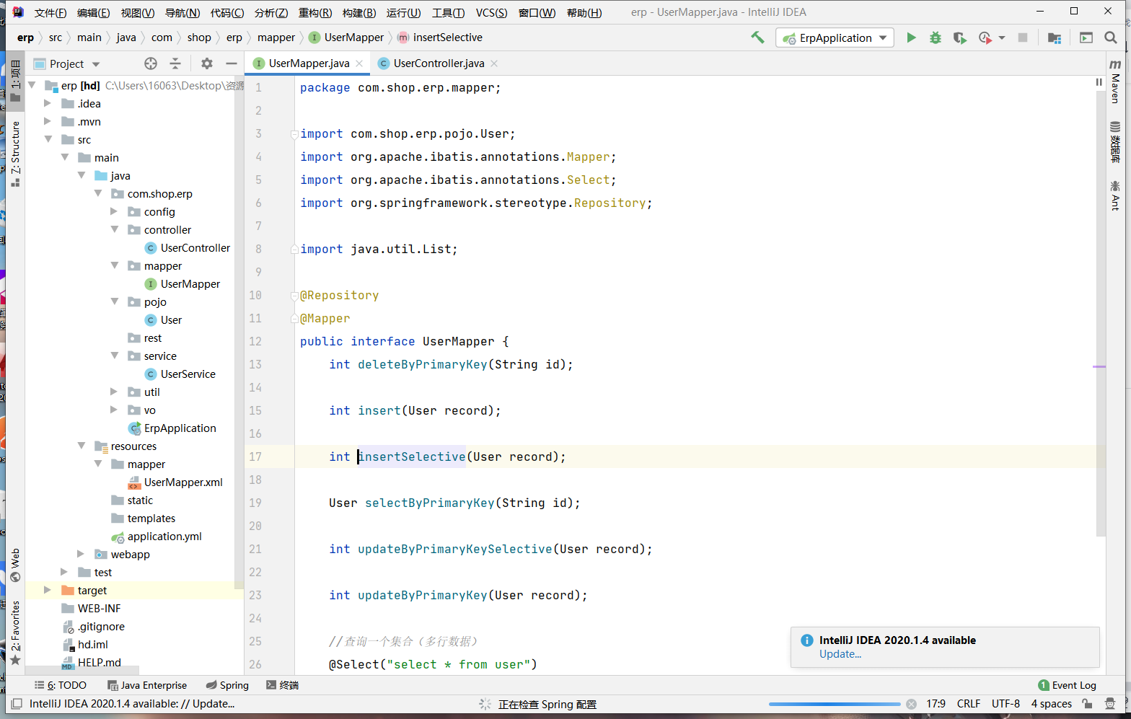
图2-1 IDEA软件柱截面图
（2）tomcat 服务器
Tomcat是Apache 软件基金会（Apache Software Foundation）的Jakarta 项目中的一个核心项目，由Apache、Sun 和其他一些公司及个人共同开发而成。由于有了Sun 的参与和支持，最新的Servlet 和JSP 规范总是能在Tomcat 中得到体现，Tomcat 5支持最新的Servlet 2.4 和JSP 2.0 规范。因为Tomcat 技术先进、性能稳定，而且免费，因而深受Java 爱好者的喜爱并得到了部分软件开发商的认可，成为比较流行的Web 应用服务器。
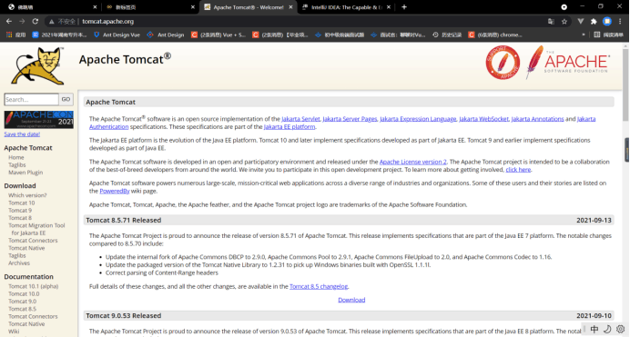
图2-2 tomcat 软件柱截面图
（3）mysql数据库系统
MySQL是由瑞典MySQL AB公司开发，目前属于Oracle旗下公司。MySQL是一款安全、跨平台、高效的、并与PHP、Java等主流编程语言密切结合的数据库系统。MySQL所使用的SQL语言是用于访问数据库最常用的标准化语言。

图2-3 MySQL软件柱截面图
（4）VS code
Visual Studio Code（简称VS Code）是微软发布的一款开源的可以在Mac OSX、Windows和Linux之上的，针对于编写现代Web和云应用的跨平台源代码编辑器。它具有对JavaScript和Node.js和TypeScript的内置支持，它具有丰富的其他语音和运行时扩展的生态环境。



图2-4 VS code软件柱截面图

2.3 软件技术选型
（1）Vue技术框架
React是用于构建用户界面的JavaScript库， [1] 起源于Facebook的内部项目，该公司对市场上所有 JavaScript MVC框架都不满意，决定自行开发一套，用于架设Instagram的网站。于2013年5月开源。React 并不是完整的 MVC/MVVM 框架，它专注于提供清晰、简洁的 View（视图）层解决方案。而又与模板引擎不同，React 不仅专注于解决 View 层的问题，又是一个包括 View 和 Controller 的库。
React 不像其他框架那样提供了许多复杂的概念与烦琐的 API，它以 Minimal API Interface 为目标，只提供组件化相关的非常少量的 API。同时为了保持灵活性，它没有自创一套规则，而是尽可能地让用户使用原生 JavaScript 进行开发。只要熟悉原生 JavaScript 并了解重要概念后，就可以很容易上手 React 应用开发。


图2-5 React.js框架图

- node.js
Node 公开宣称的目标是 “旨在提供一种简单的构建可伸缩网络程序的方法”。当前的服务器程序有什么问题？我们来做个数学题。在 Java 和 PHP 这类语言中，每个连接都会生成一个新线程，每个新线程可能需要 2 MB 的配套内存。在一个拥有 8 GB RAM 的系统上，理论上最大的并发连接数量是 4,000 个用户。随着您的客户群的增长，如果希望您的 Web 应用程序支持更多用户，那么，您必须添加更多服务器。当然，这会增加服务器成本、流量成本和人工成本等成本。除这些成本上升外，还有一个潜在技术问题，即用户可能针对每个请求使用不同的服务器，因此，任何共享资源都必须在所有服务器之间共享。鉴于上述所有原因，整个 Web 应用程序架构（包括流量、处理器速度和内存速度）中的瓶颈是：服务器能够处理的并发连接的最大数量。
Node 解决这个问题的方法是：更改连接到服务器的方式。每个连接发射一个在 Node 引擎的进程中运行的事件，而不是为每个连接生成一个新的 OS 线程（并为其分配一些配套内存）。Node 声称它绝不会死锁，因为它根本不允许使用锁，它不会直接阻塞 I/O 调用。Node 还宣称，运行它的服务器能支持数万个并发连接。


图2-6 node.js框架图

（3）koa2
koa是由Express原班人马打造的，致力于成为一个更小、更富有表现力、更健壮的Web 框架。使用koa 编写web 应用，可以免除重复繁琐的回调函数嵌套， 并极大地提升错误处理的效率。koa不在内核方法中绑定任何中间件， 它仅仅提供了一个轻量优雅的函数库，使得编写Web 应用变得得心应手。开发思路和express 差不多，最大的特点就是可以避免异步嵌套。
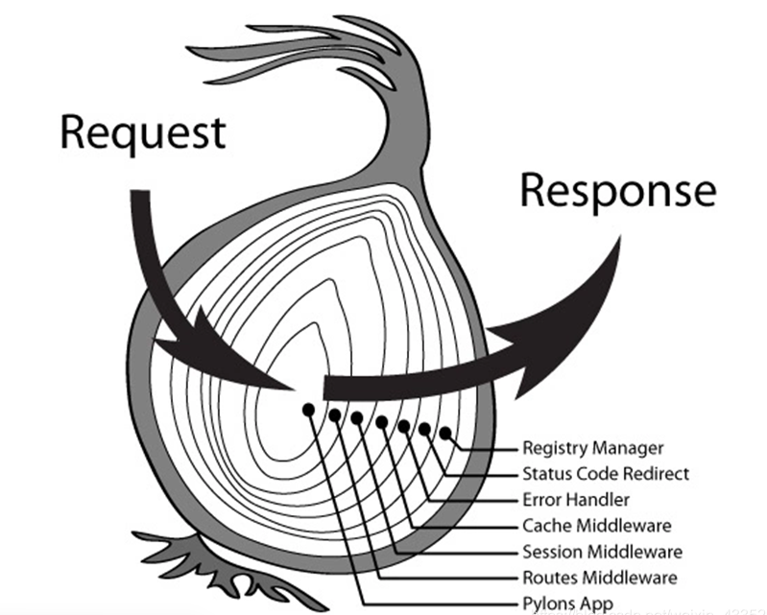
图2-7 koa2框架图
（4）AjAx
Ajax即Asynchronous Javascript And XML（异步JavaScript和XML）在 2005年被Jesse James Garrett提出的新术语，用来描述一种使用现有技术集合的‘新’方法，包 括: HTML 或 XHTML, CSS, JavaScript, DOM, XML, XSLT, 以及最重要的XMLHttpRequest。 [3] 使用Ajax技术网页应用能够快速地将增量更新呈现在用户界面上，而不需要重载（刷新）整个页面，这使得程序能够更快地回应用户的操作。

图2-8 AjAx框架图

第三章 系统需求分析

3.1 业务板块概要图
本产品的业务板块如图3-1所示。
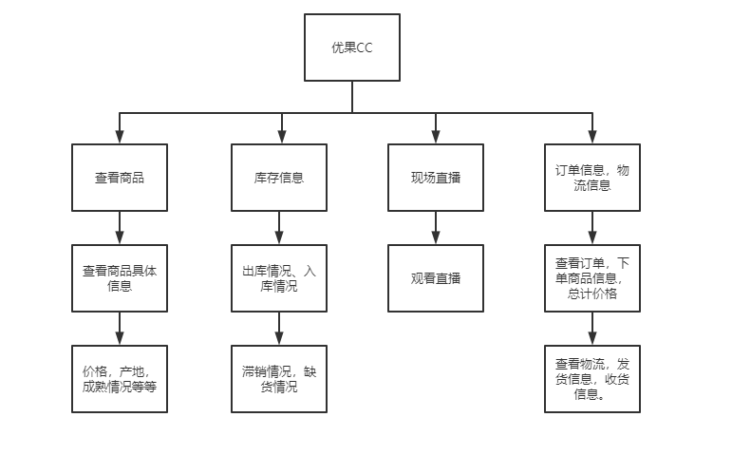
图3-1 业务板块概要图
根据分析结果，系统需要实现的工作流程包括：
- 查看商品业务流程
查看业务流程主要是让用户在商品选购的过程中更好的了解商品，对商品的价格，产地，参数情况进行一个更好的认识。
- 库存信息业务流程
用户进入应用后可对商品进行搜索，也可以在应用提供的分类中选择自己想要的水果。
- 现场直播业务流程
买家可在应用中查看到果园内的现场直播，对果园的生长情况，采摘情况，打包情况，坏果处理情况进行观看，平台对这些方面安排摄像头进行二十四小时直播。
- 订单、物流信息业务流程
买家通过订单流程完成下单、付款、收货、评价等事项，卖家通过订单流程完成发货、收款等事项。全程物流实时更新。

3.2 订单工作流程
在没有软件下，用户购买商品一般是不会有购买记录之类的，除非个别商家能提供发票，或者是在超市购买，但是超市的发票也不会很具体，如果要售后会提供不出证据。所以设计订单系统，买家看卖家水果的详细介绍后，买家下单并同时支付相应金额到平台。平台确认订单的有效性后，卖家收到买家的订单信息并发货，订单进入配送流程。货物到达后，买家确认收货，平台同卖家进行订单结算并结束订单。买家可随时对订单进行评价，卖家可回复评价，以及售后服务。

3.2.1 流程分析
订单流程的业务过程如图3-2所示。
订单流程关键环节就是买家收到货后，发现商品存在问题，因为是水果，所以存在商品打包不到位，在物流中破损，或是在运输的路上变质等问题。用户可在平台申请相应的赔付，通过破损情况与商家协商，最终按协商结果进行相应的赔付与退款。
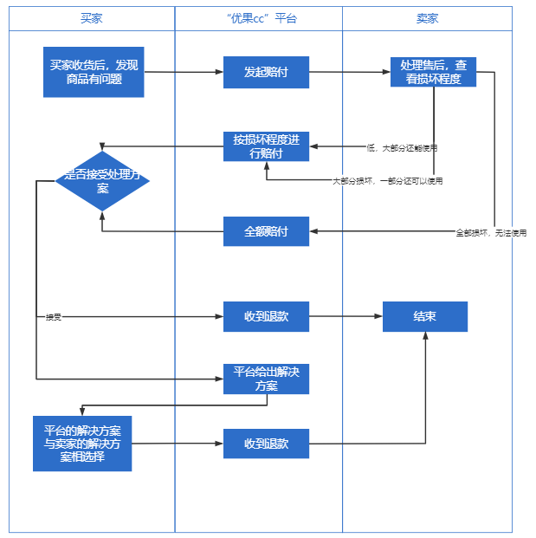
图3-2 售后业务流程图

3.2.2 界面分析
本页面是运营端的页面用来处理售后信息
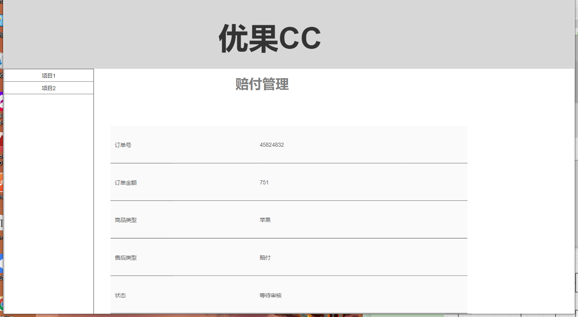
图3-3 订单业务赔付管理界面原型图

3.2.3 数据分析
订单流程中涉及的数据对象：
（1）买家客户数据：买家姓名、买家电话、买家收货地址、买家性别。
（2）水果种类数据：浆果类、瓜果类、橘果类、核果类、仁果类、温性水果、凉性水果等等。
（3）订单数据：购买情况、支付情况、发货情况、售后情况、评论情况。
（4）支付流水数据：当日用户下单数据、当日水果发货数据、单日总下单金额、当日总售后成功退款金额、当日订单成功金额。
（5）物流配送记录数据：发货情况、收货情况、运输异常。
（6）订单评价数据：买家评论。

3.3 管理商品工作流程
平时商家在于商品管理中还是存在很多问题，在管理中很多商品容易遗漏，或者数据单丢失，造成很多麻烦，如果数据多，寻找数据单也会非常困难。所以通过软件管理能更有效。通过运营端进行商品的添加，删除，修改。实现商品管理，具体添加主图片和宝贝详细图片，规格为等高等宽的矩形，在700*700像素以上，可以在宝贝详细也主图提供放大功能，如果像素过低，图片放大会模糊，不清晰，会影响用户体验。然后是价格，价格有原价，折扣价等等。最后就是商品的规格，库存信息。有了这些数据后，并可通过商品名字进行查询。

3.3.1 管理商品界面分析
本页面是运营端用来添加商品页面
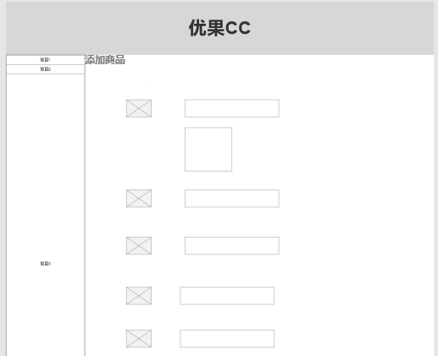
图3-4 管理商品界面原型图

3.3.2 数据分析
添加商品流程中涉及的数据对象
- 水果数据：水果名称、水果类别、
- 水果图片数据：主图、详细页图。
- 库存信息：库存剩余多少、库存为零、待补货。
- 价格：现价、折扣价、市场价。

3.4 直播工作流程
在现实生活中，人们对产品的所有流程都不清楚，不知道自己所说吃的水果源自于哪里，流程是否安全健康，所以设计直播的目的就是让用户了解自己在本平台购买的水果，在生产、采摘、打包、发货的流程，让客户吃的安心。通过在果园安装的摄像头，把影像实时转播到平台，进行实现现场直播。
下图为用户观看直播流程图
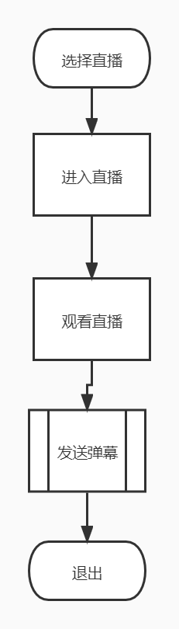
图3-5 直播流程图

3.4.1 界面分析
本页面为选择直播页面
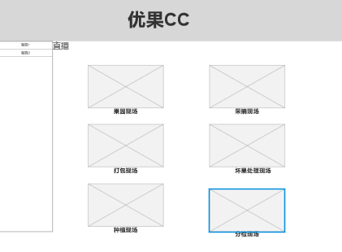
图3-6 直播界面原型图
本页面为进入直播页面
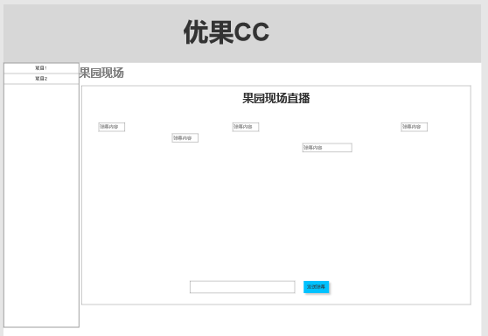
图3-7 进入直播界面原型图

3.5 库存管理工作流程
库存管理一直是销售行业中的一个重要环节，如果管理不到位，库存过剩会给品牌造成诸多负面影响，导致恶性循环，库存过少又影响销售，通过人工管理工作量大，如果库存量大还容易出现，进货单，出货单丢失，出现误差，造成一系列的问题，在这方面使用程序能有效的解决这些问题，不用再使用繁琐的纸质货单，不再担心货单丢失的问题。只需要运营人员把入库出库数据添加到程序上，程序就能对库存进行有效的管理，而且能统计本日、本月、本年的所有进货，出货单，以及剩余库存。

3.5.1 流程分析
在库存管理环节中，因为是水果，存在过期、残损等无法继续销售的库存，可以把无效库存分为假库存和死库存，假库存就是可能会销售不出的商品，比如滞销水果，快过期水果，过季水果等等，这些预通过低价批发，活动赠送等方式进行售出，但是滞销几率很大，容易成为死库存。死库存就是无法销售的库存。
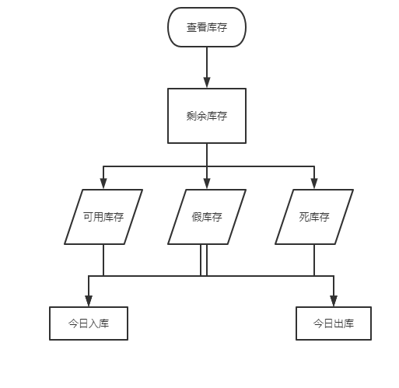
图3-8 库存管理流程图

3.5.2 界面分析
本页面是提供给运营人员的信息，以及运营人员对库存的管理界面。
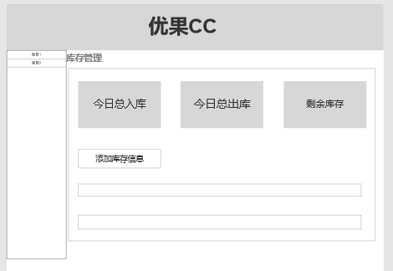
图3-9 库存管理界面图

3.6 性能需求
对于响应速度来说一般普遍被接受的响应时间标准为2/5/10秒，也就是说在2秒之内给客户响应被认为是“非常有吸引力的”，在5秒之内响应客户被认为是“比较不错的”，而10秒是客户能接受的响应上限。所以“优果CC”的API请求平均响应时间在2s内，WEB首页打开速度在5s内，web登录速度在10s以内。服务支持20万个在线用户，某接口支持200个用户同时调用（平均3秒调用一次），计费请求成功率达到99.99%以上。系统在高于实际系统运行压力1倍的情况下，稳定运行12小时。

第四章 系统设计

4.1 功能结构设计
（1）主页
主页作为网站的精华所在，是网站的精神集中地，首页的ui设计一定要精美，用户打开网站就能被深深的吸引。首页的作用是一个网站内容的汇总和索引，用户在首页能很快找到自己想要的东西。但是首页并不是所有人都可以浏览，分为游客模式和以登录模式，游客模式是不能浏览网站的全部内容的。
（2）商品具体信息
平台运营员工提供数据，更利于用户对商品的选择，对商品的所有数据进行细分，让用户能非常好的了解到自己买到的商品的具体信息，从而提高用户的消费欲望。
（3）直播
平台运营员工通过在果园各个流程中安装摄像头，然后把摄像头的影像实时投送到平台，然后通过平台进行实时直播，让用户查看到内部流程。
（4）我的
平台运营专员通过订单功能模块管理已产生的订单数据，包括查看订单内容、查看物流信息，处理售后方案，处理评价内容，管理发货情况。
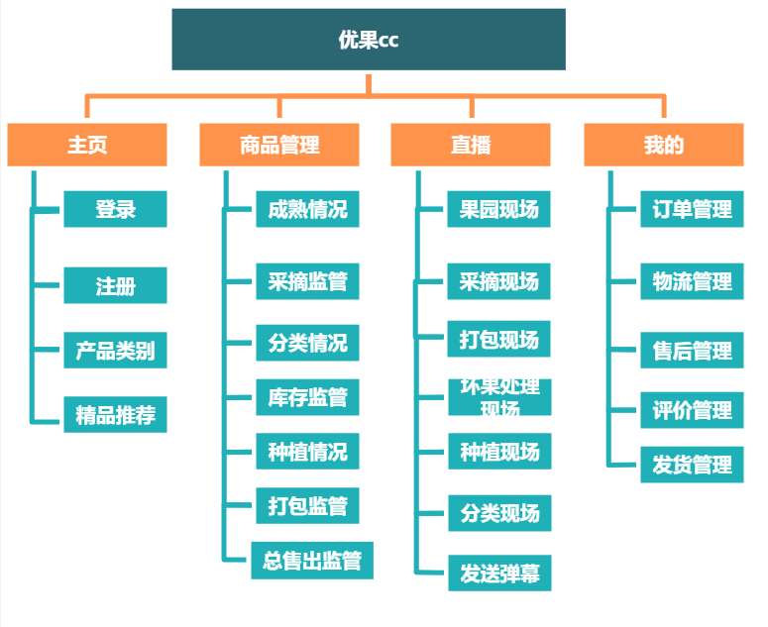
图4-1 “优果CC”产品功能结构设计图

4.2 技术架构设计
本系统采用springMVC、MyBatis、MySQL、Vue.js等技术框架进行前后端分离。技术架构如图4-*所示。
（1）springMVC：SpringMVC框架是基于MVC模式，使用Java语言开发实现的一个轻量级 Web 框架，正因为这一点，通过简单的配置，就能够让SpringMVC框架和Spring容器一起使用。也就是说在基于Spring容器开发的Java web 项目中添加SpringMVC框架，就像给笔记本电脑加装一块固态硬盘。在项目中主要起接受请求、准备响应、接受并处理请求。
（2）MyBatis：MyBatis是持久层框架，它是支持JDBC的，简化了持久层开发，使用MyBatis时，只需要通过接口指定数据操作的抽象方法，在项目中主要用来配置与之关联的SQL语句。
（3） MySQL：mysql主要用于以表的方式存放数据，前台更新页面的数据信息都存放在数据库，页面显示的信息也从数据库中获取。
（4）Vue.js：Vue.js是一个轻巧、高性能、可组件化的MVVM库，主要把数据呈现给用户看，以及对页面的编写。
（5）AJAX：前端用来接受数据与发送请求。
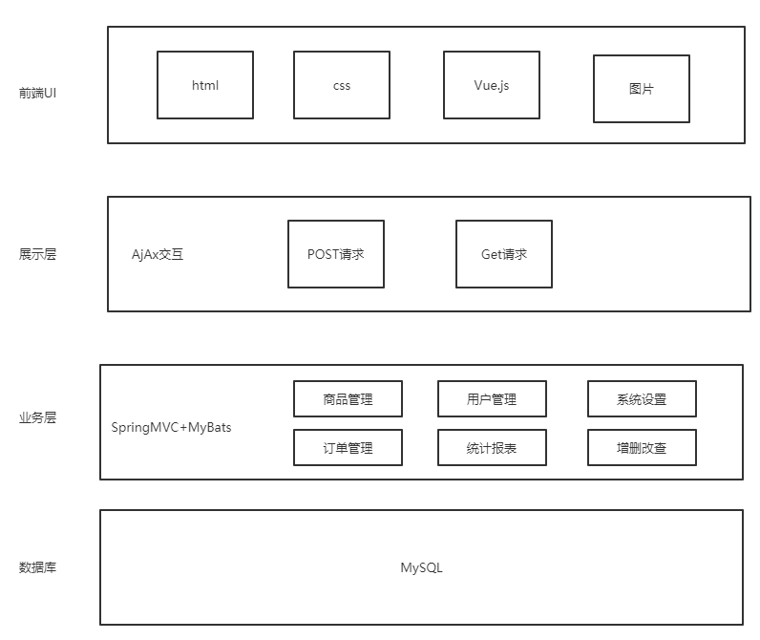
图4-2 技术架构图

4.3 用户角色设计
（1）APP/WEB用户角色
- 游客用户：用户在没有登录的情况下，可以进入首页，可以对首页大部分内容进行浏览，可以进行商品的搜索，但是也仅此而已，访问其他内容都会弹出登录页面。
- 买家消费者用户：消费者主动注册为本平台用户，本角色用户登录后，可购买商品、查看商品具体分类，浏览推荐内容，查看商品详细，查看直播内容，在直播中发送弹幕。
（2）管理后台用户角色
- 平台运营专员：平台运营用户只能在系统中添加修改删除查询商品，对商品的数据和分类进行管理。
- 平台管理员：平台管理员能浏览系统中的所有页面，他们的主要任务就是处理售后内容，还有对金额流水进行统计和管理。

4.4 订单管理功能模块设计
平台运营人员通过订单模块收到买家的订单信息后，打印订单，安排人员进行发货，对订单进行监管，保证订单的顺利进行。
- 功能点清单
查看订单详细，查看售后信息，搜索订单，打印订单，终止订单，作废订单，延长订单时间。
（2）模块流程
平台管理员收到用户的售后信息后，可查看订单信息，包括用户下单时间、数量、规格、收货时间、售后内容，平台管理员依靠这些内容对售后进行处理和提供解决方案，用户收到解决方案后，选择是否要接受解决方案，如果同意，平台管理员对其进行相应的退款，并结束订单。如果买家对处理不满意或处理不当，则重新与平台进行协商，直到商量好合适的解决方案，然后再进行相应的解决，最后再结束订单。

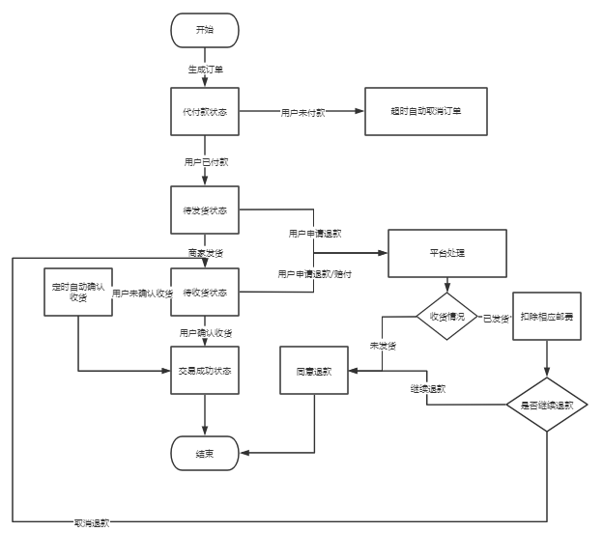
图4-3 订单功能模块活动图
（3）订单界面设计
本页面是后台运营人员用来添加商品的的页面，是商品管理中的一个业务功能。
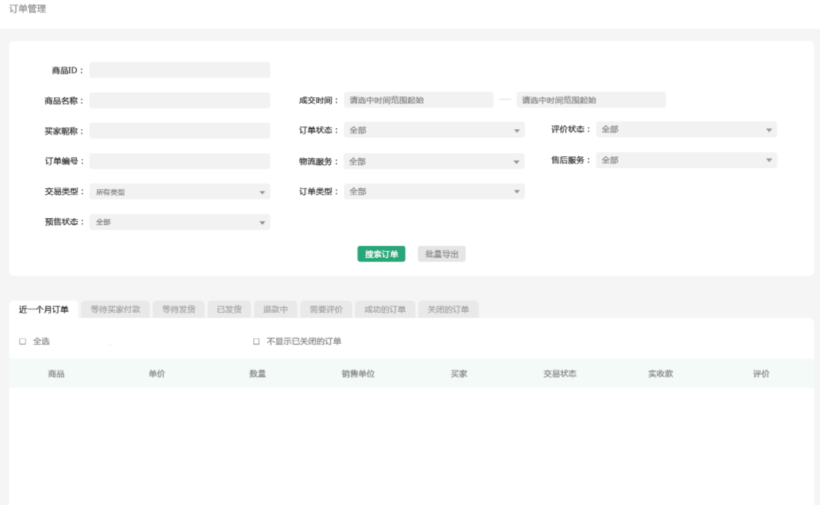
图4-4 订单界面设计图

4.4.1 商品管理功能点
商品管理功能点：后台运营人员通过商品管理功能来进行管理工作，根据果园的数据来进行添加，还可以通过搜索功能，依靠添加的数据所带的词来进行搜索，快速查询到要管理的订单。后台人员进入商品管理页面后，能直接查看到新添加的大概商品信息，在商品管理页面提供搜索功能，按商品名称或商品分类搜索，页面左下角对所有被添加的商品进行汇总显示，底部居中部分放分页功能，提供这些功能能使用户更有利于管理。
（1）添加商品功能逻辑
添加商品功能点逻辑说明：平台运营人员点击添加商品模块，进入添加列表，总共分五步完成，分别为基本信息、商品参数、商品属性、商品图片、商品内容。呈梯形一一填写，必须填写完一个步骤的所有可填项才可以开始下一项的填写，比如基本信息要填的内容有商品名称、商品价格、商品重量、商品数量、商品分类，必须把这几类都填完才能进行商品参数的填写。
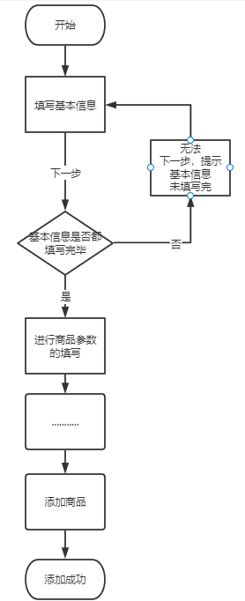
图4-5 添加商品功能点功能逻辑图
（2）添加商品界面设计
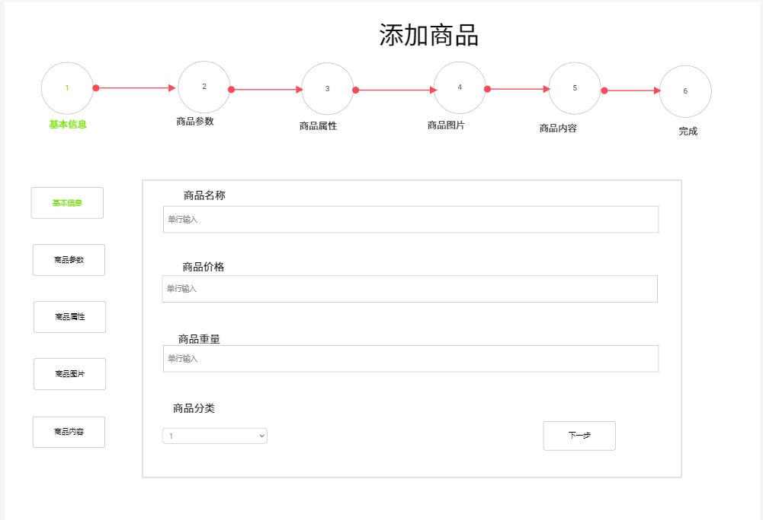
图4-6 添加商品界面设计图
（3）商品管理界面设计
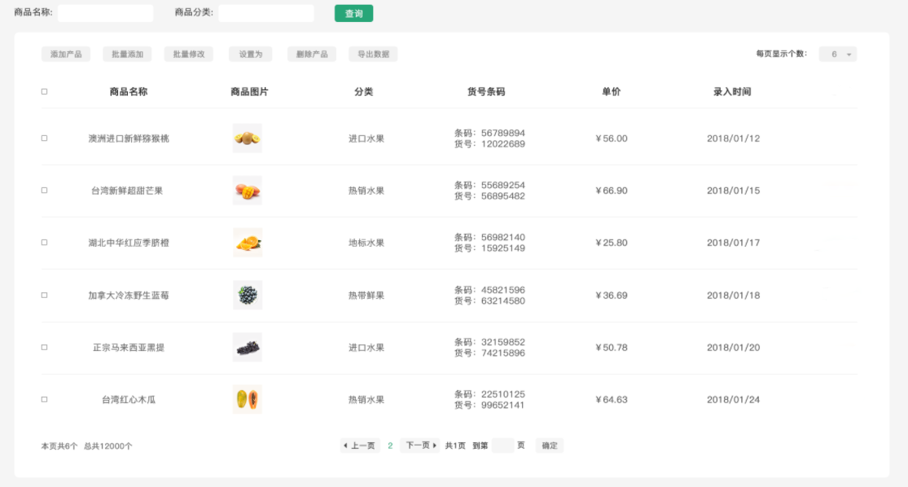
图4-7 添加商品界面设计图

4.5 首页功能模块设计
（1）首页模块功能点
运营端首页对今日销售总额、今日订单量、今日发货数量、今日评价数量、支付买家数、实时数据、消费年龄占比、消费人群分析、投诉数据等等进行数据统计，方便运营人员管理。
（2）首页界面设计
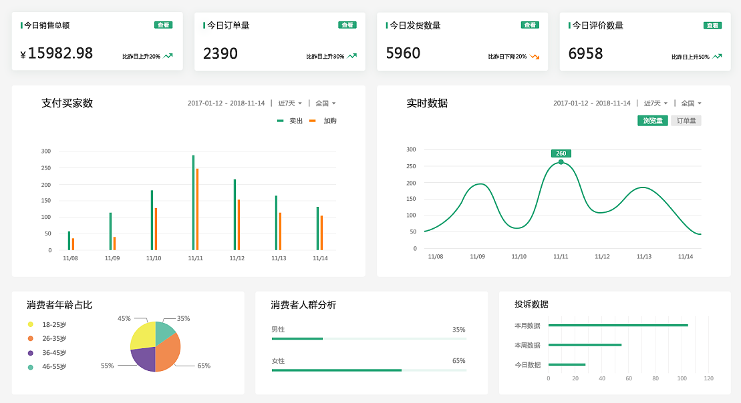
图4-8 首页界面设计图

4.6 物流管理功能模块设计
（1）物流管理功能点
后台运营人员通过物流管理模块对商品的计量、收货、发货、库存进行统计和汇总以及方便对物流的跟踪。
（2）物流管理界面设计
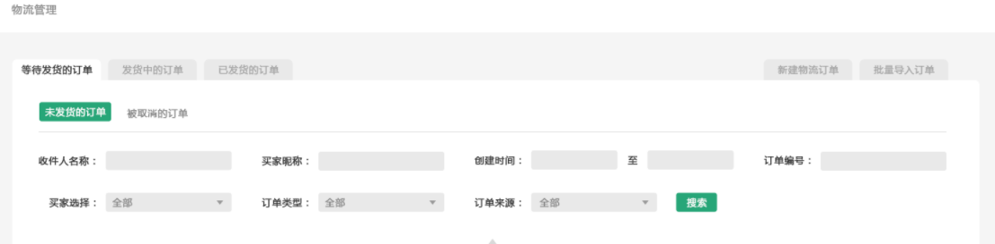
图4-9 物流管理界面设计图

4.7 库存管理功能模块设计
（1）库存管理功能点
后台运营人员通过库存管理对商品的出库入库信息进行侦查，可在库存管理页面进行入库查询，出库查询，以及今日入库总数据，今日出库总数据。
（2）库存管理功能设计
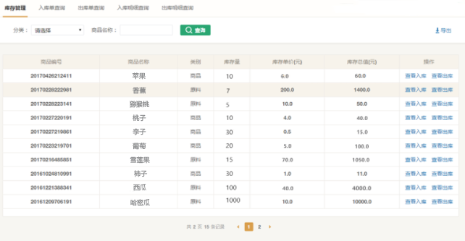
图4-10 库存管理界面设计图

第五章 数据库设计

5.1 数据库设计方法
在面向对象中，没有数据流这种东西。业务的完成是由对象及消息来完成的，只有“对象流”，没有数据流。

5.2 数据表结构设计
表5-1 优果CC系统数据表汇总
序号 | 表名 | 作用
1 | 订单表tbl_order | 存储平台的订单数据。
2 | 商品表commodity_order | 储存平台的商品数据
3 | 用户信息表user_order | 储存平台用户数据
4 | 支付流水表pay_water | 储存平台支付流水
5 | 库存inventory | 储存平台的库存数据

5.2.1 订单表结构设计
订单信息表
订单信息表存储订单数据，用户下单成功后，系统自动生成一条订单记录。订单状态包括：未支付、已支付、未发货、已发货、待配送、配送中、已收货、已结算、未评价、已评价。
表5-2 订单信息表
订单信息表 tbl_order
序号 | 字段编码 | 名称 | 类型 | 空否 | 默认值 | 主键
1 | id | 订单ID | varchar(40) | 否 |  | 主键
2 | product_id | 产品ID | varchar(40) | 否
3 | user_name | 买家昵称 | varchar(40) | 否
4 | money | 订单金额 | double |  | 0.00
5 | order_time | 下单时间 | time
6 | order_status | 订单状态 | varchar(20) | 否

5.2.2 商品表结构设计
商品信息表
商品信息表储存商品信息，用户在用户在选购商品时，系统会生成商品信息。商品内容包括：商品ID、商品名称、货号、商品价格、添加时间、商品规格。
表5-3 商品信息表
商品信息表 commodity_order
序号 | 字段编码 | 名称 | 类型 | 空否 | 默认值 | 主键
1 | commodity_id | 商品ID | varchar(40) | 否 |  | 主键
2 | commodity_name | 商品名称 | varchar(40) | 否
3 | commodity_code | 货号 | varchar(40) | 否
4 | commodity_money | 商品价格 | double |  | 0.00
5 | add_time | 添加时间 | time
6 | commodity_size | 商品规格 | varchar(20) | 否

5.2.3 用户表结构设计
用户信息表
用户信息表用来储存用户信息，用户注册后，平台会把用户信息储存到表格中。用户信息包括：用户ID、用户名称、用户地址、年龄、注册时间、电话号码。
表5-4 用户信息表
用户信息表 user_order
序号 | 字段编码 | 名称 | 类型 | 空否 | 默认值 | 主键
1 | user_id | 用户ID | varchar(40) | 否 |  | 主键
2 | user_name | 用户名称 | varchar(40) | 否
3 | user_pwd | 用户密码 | varchar(40) | 否
4 | user_site | 用户地址 | varchar(40) | 否
5 | user_age | 年龄 | int
6 | registration_time | 注册时间 | time
7 | phone_number | 电话号码 | int(11) | 否

5.2.4 支付流水表结构设计
支付流水表
支付流水表用来储存支付流水信息，用户支付后系统会生成支付流水信息，分为：支付编号、支付金额、支付时间、支付方式。
表5-5 支付流水表
支付流水表 pay_water
序号 | 字段编码 | 名称 | 类型 | 空否 | 默认值 | 主键
1 | pay_number | 支付编号 | varchar(40) | 否 |  | 主键
2 | pay_money | 支付金额 | varchar(40) | 否
3 | pay_time | 支付时间 | time | 否
4 | pay_mode | 支付方式 | varchar(40)

5.2.5 库存信息表结构设计
库存信息表
库存信息表用来储存平台库存数据信息，对入库出库进行实时更新。
表5-6 库存信息表
库存信息表 inventory
序号 | 字段编码 | 名称 | 类型 | 空否 | 默认值 | 主键
1 | inventory_number | 支付编号 | varchar(40) | 否 |  | 主键
2 | incoming | 入库数量 | varchar(40) | 否
3 | inventory_number | 出库时间 | time | 否
4 | outbound | 出库数量 | varchar(40) | 否
5 | total_inventory | 总库存 | varchar(40) | 否

第六章 系统实现

6.1 编码规范
（1）变量名和方法名必须是驼峰式的，第一个字母不应该大写，比如变量名(departmentId，银行卡)和方法名(getUserName，sendPromptMessage)。
（2）如果是常量(const)，并且在很多地方使用，那么都是大写的，比如SCREEN_WIDTH和USER_SESSION_ID。
（3）应该通过名字来命名。如果你不知道对应的单词，你应该在字典里查找，拼音首字母不应该出现。
（4）等号前后必须留空格，注释文字的时候在//后加一个空格，注释代码则不用。
（5）不要引用一些不需要使用的组件，减少没必要的资源浪费。

6.2 前端架构核心代码
本项目前端采用Vue技术架构，其以JavaScript技术为基础，JavaScript具备可以方便操作各种浏览器对象，可以使用JavaScript来控制浏览的外观，状态甚至运行方式，可以根据用户的需求“定制”浏览器等等技术优势。
（1）路由配置代码
const Home = () => import(/* webpackChunkName: 'ImportFuncDemo' */ '../views/Home.vue')
const Welcome = () => import(/* webpackChunkName: 'ImportFuncDemo' */ '../components/Welcome.vue')
const Users = () => import(/* webpackChunkName: 'ImportFuncDemo' */ '../components/users/users.vue')
const Roles = () => import(/* webpackChunkName: 'ImportFuncDemo' */ '../components/power/Roles.vue')
const Rights = () => import(/* webpackChunkName: 'ImportFuncDemo' */ '../components/power/Rights.vue')
const Goods = () => import(/* webpackChunkName: 'ImportFuncDemo' */ '../components/goods/List.vue')
const Params = () => import(/* webpackChunkName: 'ImportFuncDemo' */ '../components/goods/Params.vue')
const Categories = () => import(/* webpackChunkName: 'ImportFuncDemo' */ '../components/goods/Categories.vue')
const Order = () => import(/* webpackChunkName: 'ImportFuncDemo' */ '../components/order/Order.vue')
const Report = () => import(/* webpackChunkName: 'ImportFuncDemo' */ '../components/report/Report.vue')
const View = () => import(/* webpackChunkName: 'ImportFuncDemo' */ '../views/view.vue')
const Add = () => import(/* webpackChunkName: 'ImportFuncDemo' */ '../components/goods/Add.vue')
const FullPage = () => import(/* webpackChunkName: 'ImportFuncDemo' */ '../views/fullPage.vue')
const Animation = () => import(/* webpackChunkName: 'ImportFuncDemo' */ '../views/Animation.vue')
// 挂载路由导航守卫
router.beforeEach((to,form,next) => {
if (to.path==='/login') {
return next()
}else{
const tokenStr = window.sessionStorage.getItem('token');
if (!tokenStr) {
return next('/login')
}else{ return next() } }})
export default router

6.3 后端架构核心代码
本项目后端采用springMVC+Mybats，其以java技术为基础，java是一项面向对象的语言，他具有分布性广，编译和解释性强，稳健性高，安全性高、可移植性强，高性能等技术优势。

6.6 功能效果图
（1）登录功能点：登录功能能包含输入账号，输入密码，登录按钮，重置按钮，对账号秘密长度进行校验，格式不正确或为空就提示，如果输入的账号未注册则弹窗提示用户名不存在，秘密错误则弹窗提示密码错误。因为是运营端系统，不提供注册功能，账号由开发人员提供。功能界面如图。
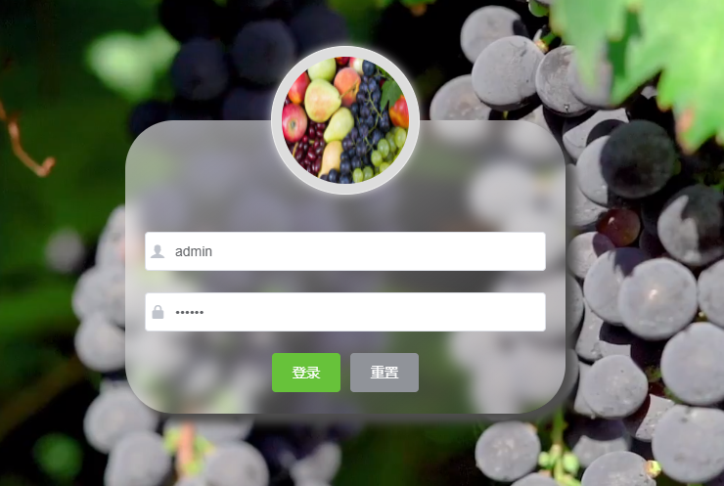
图6-1 登录功能界面效果图

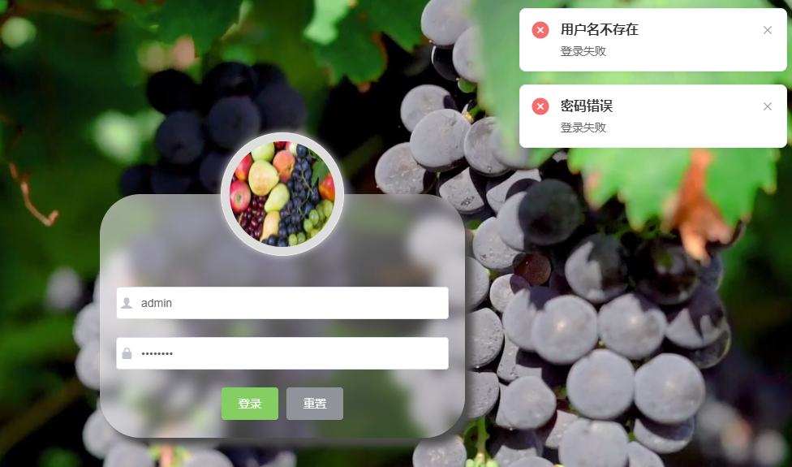
图6-2 登录功能界面效果图

（2）搜索功能点：本功能点包含搜索功能框和被搜索出得内容更新界面
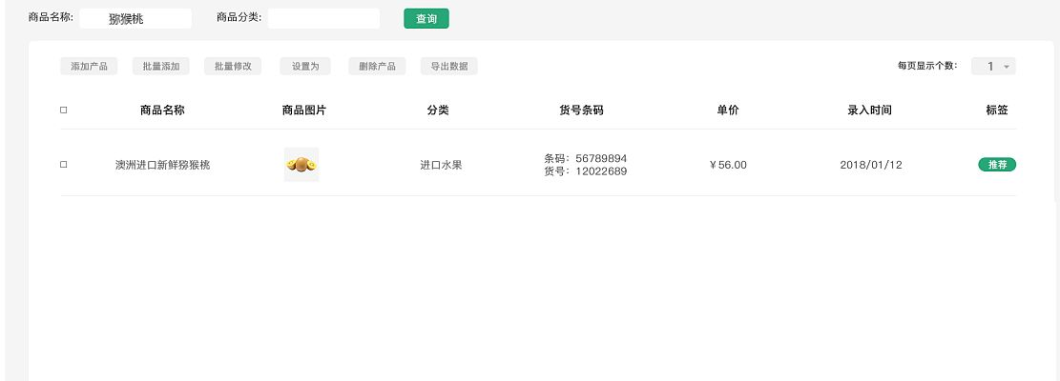
图6-3 搜索功能界面效果图
（3）添加商品功能点：本功能为运营人员进行商品添加，运营人员必须对商品一步一步进行。
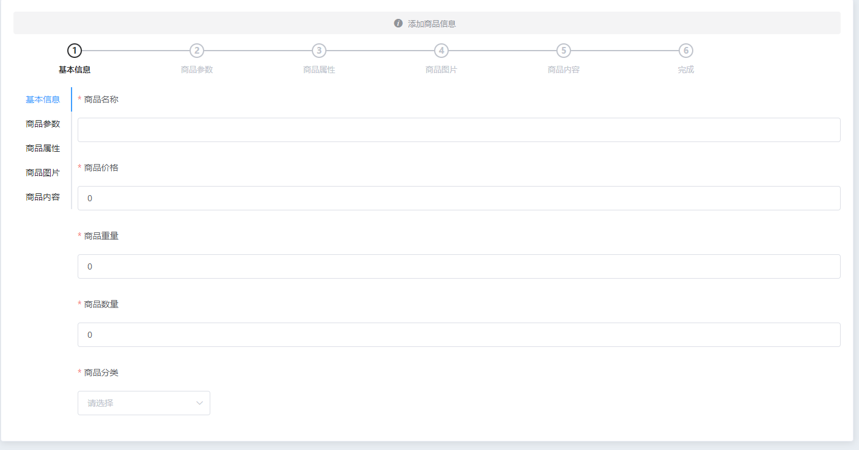
图6-4 添加商品功能界面效果图
（4）数据报表功能点：本功能为后台人员提供用户来源数据，客户来自于哪里，并生成数据报表，方便分析。
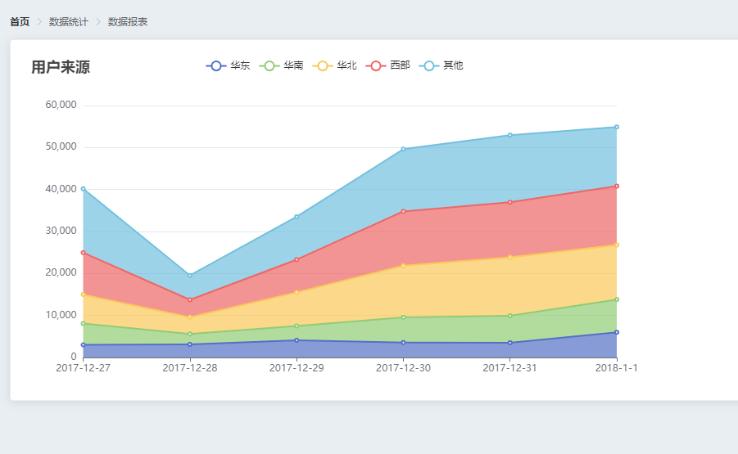
图6-5 数据报表功能界面效果图
（5）删除数据功能点：为了防止误删的情况，为删除按钮提供确认删除选项。
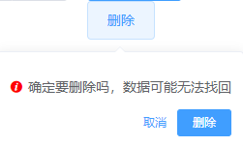
图6-7 删除数据功能界面效果图

第七章 系统测试

7.1 测试方法
本项目以黑盒测试为主，使用等价类划分法，进行测试，使用边界值分析方法设计测试用例，在该子集合中，各个输入数据对于揭露程序中的错误都是等效的。并合理地假定：测试某等价类的代表值就等于对这一类其它值的测试。因此，可以把全部输入数据合理划分为若干等价类，在每一个等价类中取一个数据作为测试的输入条件，就可以用少量代表性的测试数据。取得较好的测试结果。等价类划分可有两种不同的情况：有效等价类和无效等价类。对于等价类划分法选择测试用例有以下原则：在输入条件规定了取值范围或值的个数的情况下，则可以确立一个有效等价类和两个无效等价类；在输入条件规定了输入值的集合或者规定了“必须如何”的条件的情况下，可确立一个有效等价类和一个无效等价类；在输入条件是一个布尔量的情况下，可确定一个有效等价类和一个无效等价类; 布尔量是一个二值枚举类型, 一个布尔量具有两种状态: true 和 false；在规定了输入数据的一组值（假定n个），并且程序要对每一个输入值分别处理的情况下，可确立n个有效等价类和一个无效等价类；在规定了输入数据必须遵守的规则的情况下，可确立一个有效等价类（符合规则）和若干个无效等价类（从不同角度违反规则）；在确知已划分的等价类中各元素在程序处理中的方式不同的情况下，则应再将该等价类进一步的划分为更小的等价类。

7.2 测试范围
表7-1 优果CC测试范围
测 试 范 围 清 单
功能模块 | 功能点 | 测试项 | 负责人
商品管理 | 增删改查 | 添加商品 | 黄文杰
物流管理 | 按需查询 | 搜索商品 | 黄文杰
库存管理 | 数据统计 | 计算库存 | 黄文杰

7.3 测试用例

7.3.1 等价类划分法测试用例
表7-2 商品管理测试用例
测试编号： |  | 测试项：增加商品
测试步骤：
（1）参数人员使用鼠标手动测试
（2）点击添加按钮
（3）输入商品部分数据
输入数据 | 预期结果 |  | 测试结果
苹果、3元/斤 | 添加失败 |  | 添加失败

表7-3 商品管理测试用例
测试编号： |  | 测试项：增加商品
测试步骤：
（1）参数人员使用鼠标手动测试
（2）点击添加按钮
（3）输入商品全部数据
输入数据 | 预期结果 |  | 测试结果
图片、苹果、3元/斤、瓜果类、货号：1245514 | 添加成功 |  | 提交成功

表7-4 商品管理测试用例
测试编号： |  | 测试项：删除商品
测试步骤：
（1）参数人员使用鼠标手动测试
（2）点击删除按钮
（3）点击确认删除按钮
输入数据 | 预期结果 |  | 测试结果
无 | 删除成功 |  | 删除成功

表7-5 商品管理测试用例
测试编号： |  | 测试项：修改商品
测试步骤：
（1）参数人员使用鼠标手动测试
（2）点击修改按钮
（3）输入修改信息
输入数据 | 预期结果 |  | 测试结果
瓜果类改为浆果类 | 修改成功 |  | 修改成功

表7-6 商品管理测试用例
测试编号： |  | 测试项：修改商品
测试步骤：
（1）参数人员使用鼠标手动测试
（2）点击修改按钮
（3）输入修改信息
输入数据 | 预期结果 |  | 测试结果
不输入数据 | 修改失败 |  | 修改成功

7.3.2 边界值分析法测试用例

表7-7 物流管理测试用例
测试编号： |  | 测试项：通过订单号搜索物流
测试步骤：
（1）参数人员通过使用鼠标手动测试
（2）输入订单号
（3）点击查询按钮
输入数据 | 预期结果 |  | 测试结果
985468648 | 搜索成功 |  | 搜索成功

表7-8 物流管理测试用例
测试编号： |  | 测试项：通过订单号搜索物流
测试步骤：
（1）参数人员通过使用鼠标手动测试
（2）输入订单号
（3）点击查询按钮
输入数据 | 预期结果 |  | 测试结果
985468648435435435 | 搜索失败 |  | 搜索失败

表7-9 物流管理测试用例
测试编号： |  | 测试项：通过时间搜索物流
测试步骤：
（1）参数人员通过使用鼠标手动测试
（2）选择时间
（3）点击查询按钮
输入数据 | 预期结果 |  | 测试结果
2021/10/1 | 搜索成功 |  | 搜索成功

表7-10 物流管理测试用例
测试编号： |  | 测试项：通过时间搜索物流
测试步骤：
（1）参数人员通过使用鼠标手动测试
（2）选择时间
（3）点击查询按钮
输入数据 | 预期结果 |  | 测试结果
2021/10/1 | 搜索成功 |  | 搜索成功

表7-11 物流管理测试用例
测试编号： |  | 测试项：通过时间搜索物流
测试步骤：
（1）参数人员通过使用鼠标手动测试
（2）选择时间
（3）点击查询按钮
输入数据 | 预期结果 |  | 测试结果
1785/10/1 | 搜索失败 |  | 搜索失败

7.4 测试结论
本项目通过黑盒测试，使用等价类划分法，边界值分析法，进行测试，均已在ST环境测试完成，一共72个有效案例，执行率为87%，成功率为82%，缺陷关闭率在78%，目前缺陷已修复并回归关闭；
系统架构先进、简单。该系统采用先进的MVVM架构，后台支持各种大小数据库，系统结构清晰、明确。系统安全性较好。系统具有严格的权限设置功能，权限设置可细化到字段级，不同权限的人员只能看到自己有权限访问的字段内容，有效地保证了数据的安全性。系统设置灵活。该软件完全基于工作流程进行
设计，系统业务功能操作简单，可轻松制作各种图表。系统可靠性高。对客户机掉电或强行关机后重启机器、网络异常中断。有完善的数据校验机制，对用户输入不符合要求的数据，给出了简洁、准确的提示信息，必要时给出了帮助。系统兼容性好，支持与应用软件实现数据交换和共享。能满足用户在各种操作系统，各种web应用服务器及各种主流数据库支撑软件下的使用。系统预测统计模型通过严格测试，以大量数据进行预测，使预测模型求出的预测数据更接近真实数据。对大量数据进行预警分析，预警结果正确。
通过这些测试数据，优果CC达到ST项目测试出口标准，本项目ST测试通过，可以进行验收发布。

第八章 结 论

8.1毕业设计总结
在本次毕业设计中，已完成了“优果CC”运营端的登录、注册、商品添加、查询、修改、删除、订单查询、物流查询、数据统计等功能的实现。本人对水果行业以及电商行业的行情进行了具体的市场调研，在调研中对该行业有了一定的了解，发现了行业出现的很多问题，并针对这些问题提供了解决方案。以及对行业的龙头也就是自己的竞品进行了深刻的分析，并发现了它们的问题，从这些问题当中对竞品做出了竞品分析报告。在对毕业设计的ui设计过程中，对ui进行了深入的学习，对ui知识有了不少的了解，通过墨刀、axure、ps等工具对产品进行ui设计，在设计中学到了很多知识。
在系统实现的过程中，通过翻阅框架文档，以及团队讨论的方法，对自己缺失的知识进行查漏补缺。系统使用前后端分离的方法来进行系统的实现，在前后端分离中还是出现了很多的问题，在后台的环境配置中经常出现报错，但是最后通过网上查阅资料以及老师和同学的帮助，这些问题都得到了很好的解决，这也让我更懂得了团队合作的重要性。
在毕业设计中也认识到了自己身上的很多问题，在市场调研中工作做的不是很全面，很多点都调查不到位。还有在选题方面，目标不明确，容易跑偏。做毕业设计的过程中思维不灵活，老是局限于某个点。在很多方面也缺乏沟通，发现了自己身上的这些缺点后，在以后的生活中会积极改正。

8.2开展进一步研究的见解与建议
在本次毕业设计中，对直播功能点做的不是很到位，因为一些技术原因，和材料原因导致直播模块出现很多问题，对除了系统以外的其他因素没有得到有效的实施。还有在测试这方面，做的不是很全面，很多地方测试的不到位，但是迫于自身技术的原因，很多都达不到自己预期的效果。在以后的生活中会对这些方面的知识加以研究，补充这些方面的不足，努力提示自己的技术，做出的东西能达到自己预期的效果，甚至更好。

致 谢
首先我要感谢我的毕业论文老师，老师对我得论文的研究方向做出了指导性的意见和推荐，在论文的编写过程中及时对我遇到的困难和疑惑给予悉心的指导，提出很多有益于改善性的意见，投入超多的心血和经历。同时还要感谢学院项目专业的授课老师和所有同学们，大家在学习中互相学习，互相帮助，共同度过一段完美难忘的时光。
在这⾥⾸先要感谢我的导师张文港⽼师。张文港⽼师平⽇⾥⼯作繁多，但在我做毕业设计的每个阶段，从外出实习到查阅资料，设计草案的确定和修改，中期检查，后期详细设计，装配草图等整个过程中都给予了我悉⼼的指导。我的设计较为复杂烦琐，但是张⽼师仍然细⼼地纠正图纸中的错误。除了敬佩张⽼师的专业⽔平外，他的治学严谨和科学研究的精神也是我永远学习的榜样，并将积极影响我今后的学习和⼯作。此外、还要感谢同学以及朋友在论文编写中带给的大力支持和帮助，给我带来了极大的启发。也要感谢参考文献中的作者们，透过他们研究的文章，让我研究课题有了很好的出发点。
最后，感谢论文评阅老师们的辛苦工作。衷心的感谢我的家人、朋友、以及老师们、同学们，在他们的鼓励和支持下我们才得以顺利完成此论文。

参考文献
- 山东省教育厅组编.计算机文化基础.东营：中国石油大学出版社，2006：25-60.
- 张尧学.计算机网络（第四版）.大连：大连理工大学出版社，2004：80-108.
- 李秀，安颖莲，姚瑞霞.计算机文化基础（第四版）.北京：清华大学出版社，2003：150-185.
- 相万让主编.网页设计与制作.北京：人民邮电出版社，2004.
[5] 邵维忠.杨芙清.面向对象的系统分析[M].北京：清华大学出版社.2000：188-210.
[6] 孙赫.物联网的发展与知识产权保护[D].北京交通大学，2014：98-122.
[7] 姚永雷.Web服务自动协商机制研究（博士论文）.北京邮电大学.2007：10-25.
[8] 王琨. Linux操作系统下的网络多媒体技术应用[D].西安电子科技大学.2001.
[9] 姚永雷.Web服务自动协商机制研究（博士论文）.北京邮电大学.2007.
[10] 孙赫.物联网的发展与知识产权保护[D].北京：北京交通大学，2014.

附件2：
湖南环境生物职业技术学院毕业设计选题审核表
二级学院 | 生态宜居 | 专 业 | 计算机应用技术（智能家居方向） | 班 级 | 四班
指导教师 | 张文港
课题名称 | “优果CC”运营端的设计与实现
选题  依据 | - 为了解决了人们对水果的绿色健康和食品安全疑虑的问题，使用互联网，对商品的生命周期进行全面监控  - 2、本人具备扎实的html、css、js基础，能有效的开发网页，并掌握vue框架，能结合前端框架实现前端部分的功能，后端掌握node.js，使用koa2框架实现后端的开发。  执笔人（签名)：  年 月 日
教研室意见：

负责人(签名)：
年 月 日
二级学院意见：

负责人(签名)： （公章）
年 月 日
注：1.该表作为学生毕业设计课题申报时专用，经所在教研室讨论，二级学院负责人签名后生效；2.此表一式两份，一份二级学院存档，一份存教研室。

附件3：
湖南环境生物职业技术学院毕业设计任务书
选题名称 | “优果CC”运营端的设计与实现
学生姓名 | 黄文杰 |  | 学号 | 201931340146 | 专业班级 | 计算机应用技术（智能家居方向）
指导教师 | 张文港 |  | 职称 |  | 学历 | 大专
起止时间 | 2021年10月12日~2021年5月1日
目 的 | 为了解决用户在购买水果类商品中，对商品的健康与安全存在的顾虑，通过互联网的透明性，对商品的生命周期进行实时监控，从而让客户放心，提高销量
任 务 | 本人在课题中完成了“优果CC”运营端的实现，包括登录、订单管理、商品管理、库存管理、订单统计等等
实施步骤 | 1、制定毕业设计课题，最终确定课题  2、进行市场调研，对市场需求进行调研  3、进行需求分析，对市场需求进行深入了解  4、确认需求，并开始进行系统设计  5、开始进行系统设计，并编写技术文档  6、修改毕业设计，并完成最终版本  7、完成答辩
主要方法 | 软件工程瀑布模型，软件工程敏感模型。
进度安排 | 2021年10月12日，确定课题  2021年11月1日，完成市场调研  2021年11月15日，完成需求分析  2021年12月15日，确定需求，开始进行系统设计  2022年2月1日，完成系统设计  2022年4月1日，完成毕业设计初稿  2022年5月1日，完成最终版本
成果表现形式 |  | □产品设计 □工艺设计 R方案设计
参考文献 | [1] 山东省教育厅组编.计算机文化基础.东营：中国石油大学出版社，2006：25-60.  [2] 张尧学.计算机网络（第四版）.大连：大连理工大学出版社，2004：80-108.  [3] 李秀，安颖莲，姚瑞霞.计算机文化基础（第四版）.北京：清华大学出版社，2003：150-185.  [4] 相万让主编.网页设计与制作.北京：人民邮电出版社，2004.  - 山东省教育厅组编.计算机文化基础.东营：中国石油大学出版社，2006：25-60.  - 张尧学.计算机网络（第四版）.大连：大连理工大学出版社，2004：80-108.  - 李秀，安颖莲，姚瑞霞.计算机文化基础（第四版）.北京：清华大学出版社，2003：150-185.  - 相万让主编.网页设计与制作.北京：人民邮电出版社，2004.  [9] 邵维忠.杨芙清.面向对象的系统分析[M].北京：清华大学出版社.2000：188-210.  [10] 孙赫.物联网的发展与知识产权保护[D].北京交通大学，2014：98-122.  [11] 姚永雷.Web服务自动协商机制研究（博士论文）.北京邮电大学.2007：10-25.  [12] 王琨. Linux操作系统下的网络多媒体技术应用[D].西安电子科技大学.2001.  [13] 姚永雷.Web服务自动协商机制研究（博士论文）.北京邮电大学.2007.  [14] 孙赫.物联网的发展与知识产权保护[D].北京：北京交通大学，2014.
指导教师意见 | 指导教师（签名）：  年 月 日
教研室审查意见 | 教研室主任签名：  年 月 日
二级学院意见 | 负责人签名： （公章）  年 月 日
注：1.该表作为下达毕业设计任务的依据，经所在教研室讨论，二级学院负责人签名后生效；2.此表一式两份，一份二级学院存档，一份存教研室；3、签名盖章后的电子档上传。
附件4：
湖南环境生物职业技术学院毕业设计答辩申请表
专 业 | 计算机应用技术（智能家居方向） | 班 级 | 四班
姓 名 | 黄文杰 | 学 号 | 201931340146
选题名称 | “优果CC”运营端的设计与实现
指导老师 | 张文港 | 职称
简述毕业设计完成情况 | 完成产品原型设计稿、功能需求分析、以及运营端管理系统的实现  申请人：  年 月 日
指导教师  意见 | 指导老师签名：  年 月 日
二级学院  审查意见 | 二级学院院长签名： （公章）  年 月 日
说明 | 1、此表由学生填写，指导教师要根据学院要求严格审查参加答辩学生的各项材料。2、对于不符合毕业设计规范的学生不能参加答辩。3、此表系（部）留存。

